

Semana 3 - Desarrollo Backend III (PBY2203)

Evidencia de Ejecución – Migración Datos XYZ Bank

Alumnos:
- Gustavo Domínguez
- Alonso Basualdo

Entregables

Ejecución: Reporte de transacciones diarias (dailyTransactions.job)

A continuación evidencioamos la orquestación del proceso batch sobre el CSV de data/semana_3/transacciones.csv, con escalado mediante ThreadPoolTaskExecutor (batch-worker-* procesando chunks en paralelo). La política de tolerancia a fallos (DomainSkipPolicy + LoggingSkipListener) aísla registros inválidos sin abortar el job: montos vacíos o no positivos, fechas inválidas y tipos fuera del catálogo cerrado (debito/credito; p. ej. invalid, desconocido). Los ítems válidos con monto > 2000 se escriben con la anomalía HIGH_AMOUNT. Al finalizar, el step y el job quedan en COMPLETED, con métricas de read / write / skip coherentes con el ruido del archivo procesado.
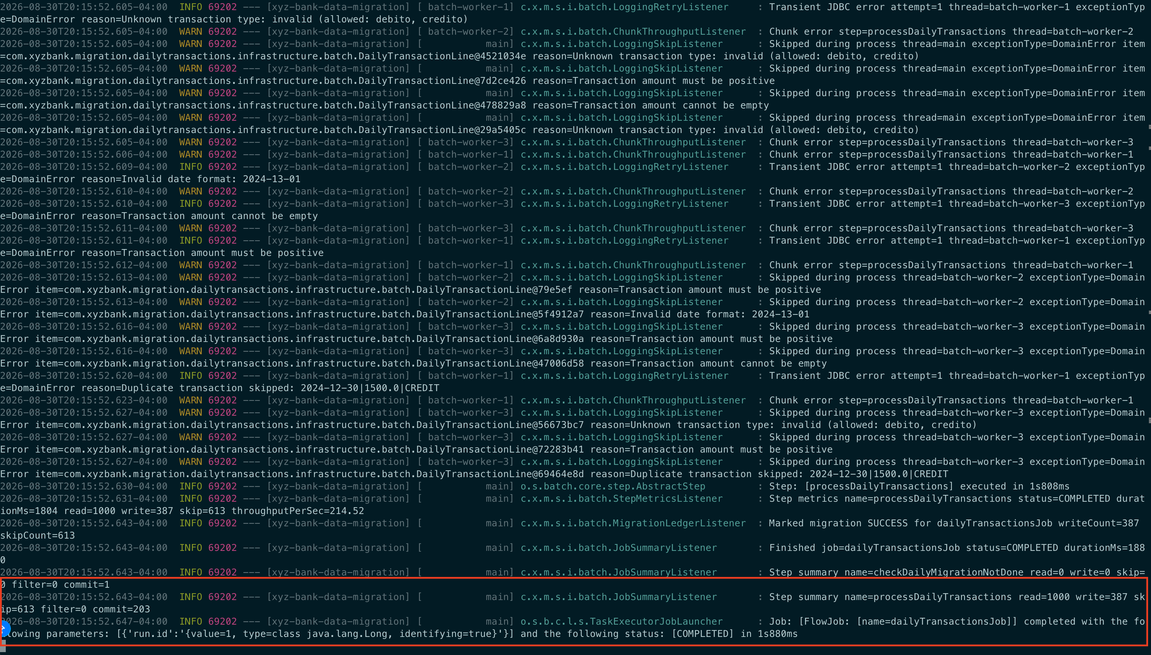

Ejecución: Calculo de Intereses Mensuales (monthlyInterestsJob)

Ahora evidenciamos el procesamiento de data/semana_3/intereses.csv bajo escalado multihilo (batch-worker-1/2/3). El ItemProcessor aplica las validaciones de dominio y el catálogo cerrado de tipo (ahorro, prestamo/préstamo, hipoteca); valores sentinel como -1 o unknown, así como edades/saldos vacíos o fuera de rango, se omiten con DomainSkipPolicy sin abortar el job. Además se deduplica por cuenta_id en el mismo run (solo la primera fila válida de cada cuenta se escribe). Las métricas del step (read ≈ 1000, write ≈ 50, skip ≈ 950) y el estado COMPLETED confirman una ejecución estable.

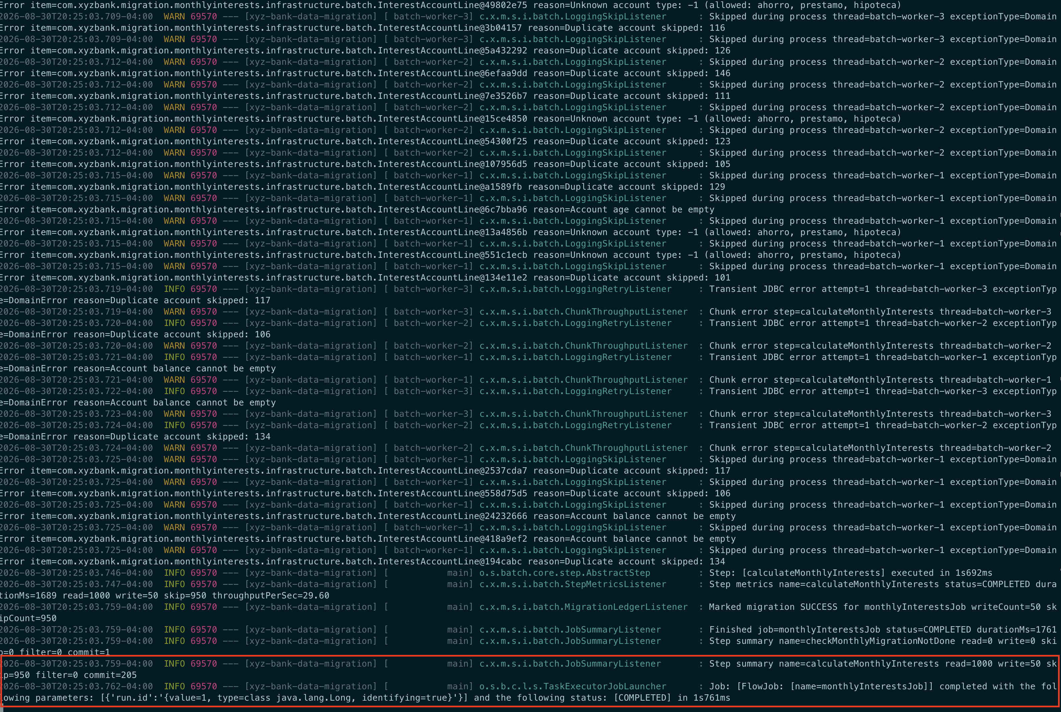

Ejecución: Estados de cuenta anuales (AnnualGenerationJob)

Con la ejecución de este job evidenciamos el procesamiento concurrente de data/semana_3/cuentas_anuales.csv con batch-worker-1/2/3. El ItemProcessor aplica el catálogo cerrado de movimiento (deposito/depósito, retiro, compra; p. ej. pago se omite) y reglas como depósito con monto 0 o campos inválidos; DomainSkipPolicy + LoggingSkipListener aíslan esos registros sin abortar el job. Los movimientos válidos se acumulan en el writer y se consolidan por cuenta_id al cerrar el step (una fila de auditoría por cuenta, no una por línea del CSV). Las métricas del step (read ≈ 1000, write ≈ 903, skip ≈ 97) y el estado COMPLETED confirman la consolidación estable bajo el volumen y ruido de los registros analizados.
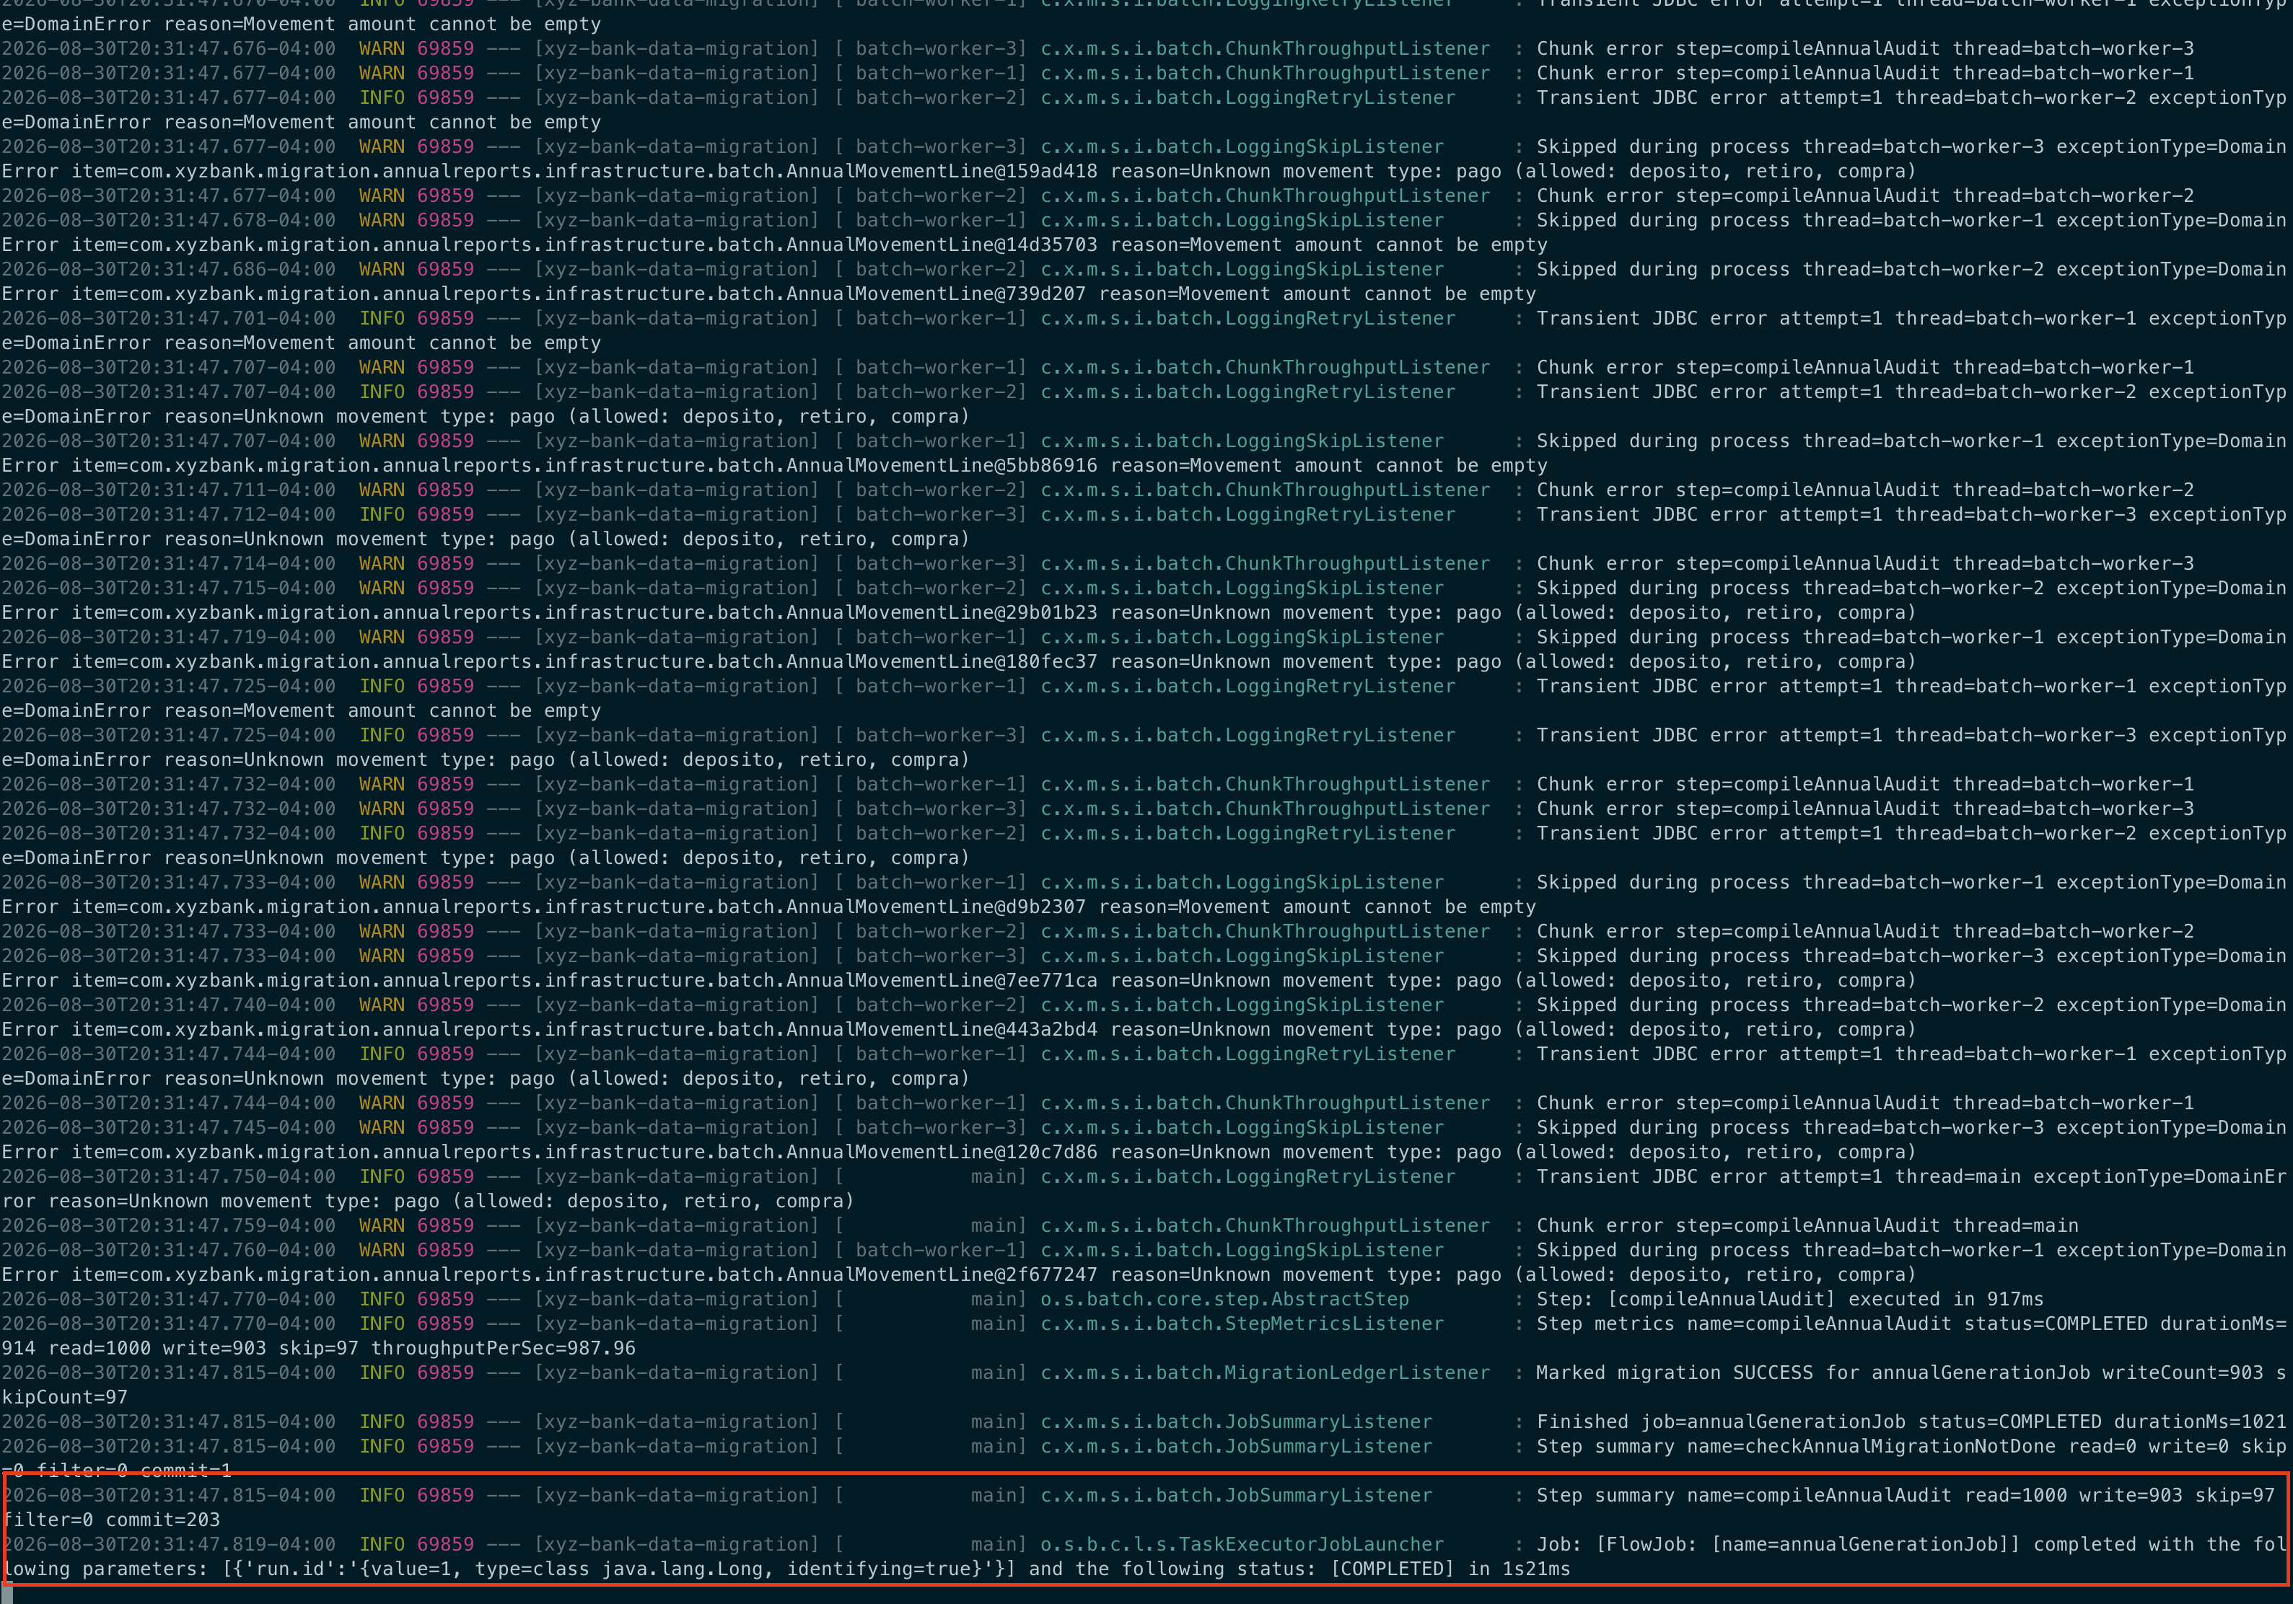

Resultados Generados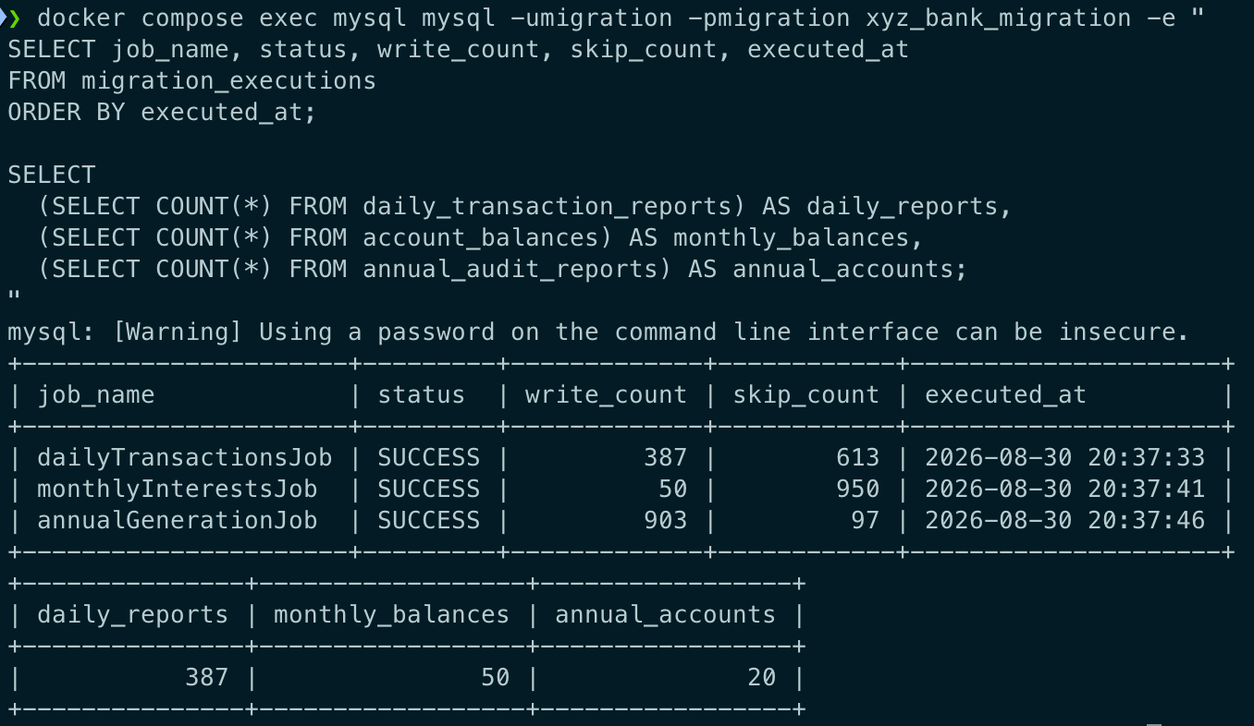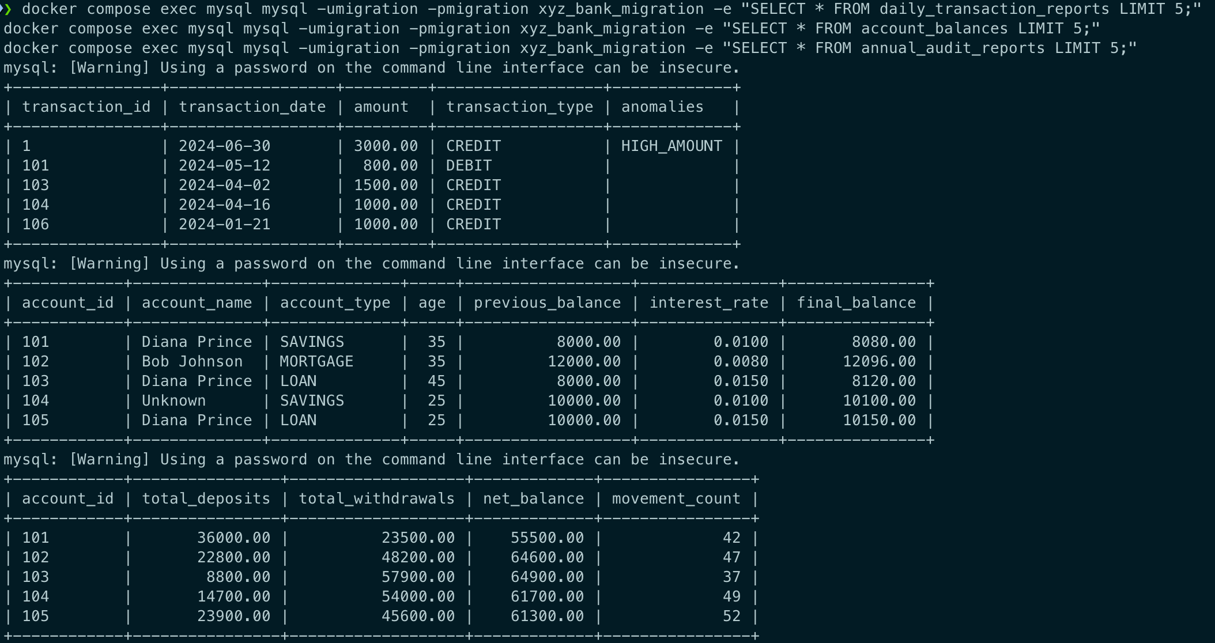
Las consultas a MySQL evidencian la persistencia final de los tres jobs sobre la data objetivo. El ledger migration_executions registra SUCCESS con volúmenes coherentes al ruido del dataset (diario ≈ 387 write / 613 skip; mensual ≈ 50 write / 950 skip; anual ≈ 903 write / 97 skip). Las tablas de negocio confirman el resultado consolidado: ~387 reportes diarios, 50 saldos con interés (una fila por cuenta_id válida) y una fila de auditoría anual por cuenta. La exclusión controlada de registros anómalos (tipos sentinel, montos/fechas inválidos, duplicados) protege la integridad sin pérdida ni cruce de datos bajo el procesamiento multihilo.



Reservados todos los derechos Fundación Instituto Profesional Duoc UC. No se permite copiar, reproducir, reeditar, descargar, publicar, emitir, difundir, de forma total o parcial la presente obra, ni su incorporación a un sistema informático, ni su transmisión en cualquier forma o por cualquier medio (electrónico, mecánico, fotocopia, grabación u otros) sin autorización previa y por escrito de Fundación Instituto Profesional Duoc UC La infracción de dichos derechos puede constituir un delito contra la propiedad intelectual.

